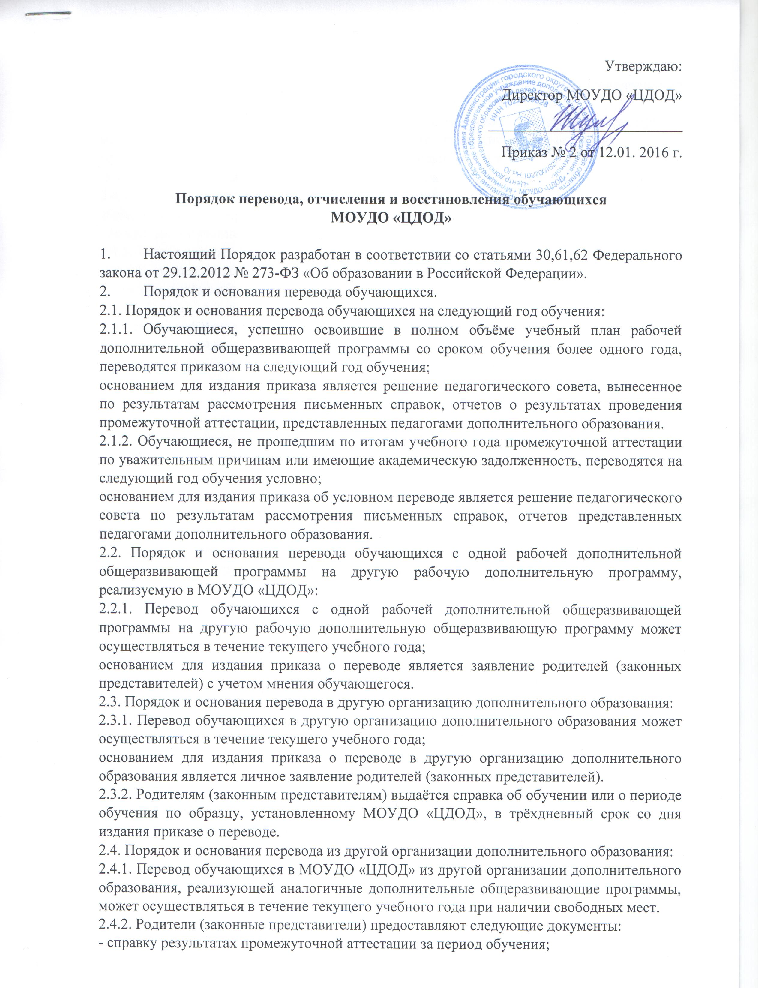

- индивидуальный учебный план (при наличии);
- документ учреждения здравоохранения об отсутствии противопоказаний к обучению по дополнительной общеразвивающей программе любой направленности.
2.4.3. В случае отсутствия справки о результатах промежуточной аттестации при приёме на второй или последующие годы обучения проводится проверка на предмет установления результатов освоения дополнительной общеразвивающей программы. Проверка осуществляется посредством тестирования или собеседования.
2.4.4. При выявлении несоответствия результатов освоения дополнительной общеразвивающей программы заявленному году обучения обучающемуся может быть предложено обучение на год ниже.
2.4.5. Прием заявления родителей (законных представителей) на обучения переводом из другой организации дополнительного образования осуществляется в соответствии с Порядком приёма обучающихся в МОУДО «ЦДОД».
2.4.6. Приём обучающегося переводом из другой организации дополнительного образования оформляется приказом в течении 5 рабочих дней после приёма документов.
3. Порядок и основания отчисления обучающихся.
Отчисление обучающихся из МОУДО «ЦДОД» производится в следующих случаях:
3.1. в связи с завершение обучения по рабочей дополнительной общеразвивающей программе;
основанием для издания приказа об отчислении является решение педагогического совета
- о выдаче обучающимся, успешно прошедшим итоговую аттестацию по дополнительной общеразвивающей программе, документа об образовании по установленному МОУДО «ЦДОД» образцу;
- о выдаче обучающимся, не прошедшим итоговой аттестации или получившим на итоговой аттестации неудовлетворительные результаты, справки об обучении или о переводе обучения по образцу, самостоятельно установленному МОУДО «ЦДОД»;
3.2. по инициативе родителей (законных представителей), в том числе в случае перевода обучающегося в другую организацию дополнительного образования для продолжения освоения дополнительной общеразвивающей программы;
основанием для издания приказа о досрочном отчислении является личное заявление родителей (законных представителей) с учетом мнения обучающегося с указанием причины и обстоятельств принятого решения;
3.3. по инициативе МОУДО «ЦДОД» в связи с невыполнением обучающимся обязанностей по добросовестному освоению дополнительной общеразвивающей программы и выполнению учебного плана;
Основанием для издания приказа о досрочном отчислении является письменное заявление педагога дополнительного образования;
3.4. по инициативе МОУДО «ЦДОД» в случае применения к обучающемуся, достигшему возраста пятнадцати лет, отчисления как меры дисциплинарного взыскания за неоднократное совершение дисциплинарных проступков в связи с неисполнением или нарушением устава МОУДО «ЦДОД», Правил внутреннего распорядка обучающихся;
основание для издания приказа о досрочном отчислении являются следующие документы: письменное мнение родителей (законных представителей) обучающегося, согласие комиссии по делам несовершеннолетних и защите их прав, в случае отчисления обучающегося из категории «дети-сироты», «дети, оставшиеся без попечения родителей» - согласия органа опеки и попечительства;
3.5. по обстоятельствам, не зависящим от воли или обучающегося, или родителей (законных представителей) обучающегося, или МОУДО «ЦДОД»;
основание для издания приказа о досрочном отчислении является свидетельство о смерти обучающегося, постановление судьи, приговор суда, документ учредителя о ликвидации МОУДО «ЦДОД» и т.д.
- Порядок и основания восстановления обучающегося.
4.1. Восстановление осуществляется в отношении двух категорий обучающихся:
Отчисленных по инициативе родителей (законных представителей) обучающегося и отчисленных по инициативе МОУДО «ЦДОД» в связи с невыполнением обучающимся обязанностей по добросовестному освоению общеразвивающей программы и выполнению учебного плана.
4.2. Восстановление обучающегося осуществляется при условии наличия свободных мест в объединениях соответствующей рабочей дополнительной общеразвивающей программы, которую обучающийся осваивал до досрочного прекращения образовательных отношений с МОУДО «ЦДОД» с учетом того, что срок перерыва в обучении может составлять не более одного года.
4.3. Восстановление обучающегося производится на основании личного заявления родителей (законных представителей) обучающегося при предъявлении документов, установленных Порядком приёма обучающихся в МОУДО «ЦДОД».
4.4. При наличии академической задолженности до обучающегося и его родителей (законных представителей) доводится порядок и сроки ликвидации академической задолженности.
4.5. Решение восстановлении обучающегося принимается директором и оформляется приказом.
5. Хранение документов по исполнению настоящего Порядка.
Хранение документов по исполнению настоящего Порядка обеспечивается в соответствии с номенклатурой дел МОУДО «ЦДОД».

